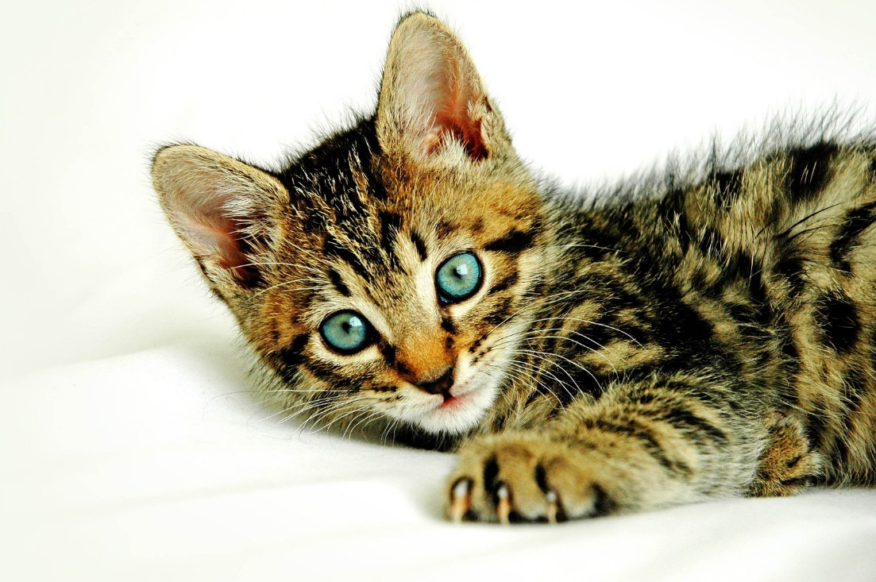  https://www.freeimages.com/photo/playful-kittens-3-1383904 | 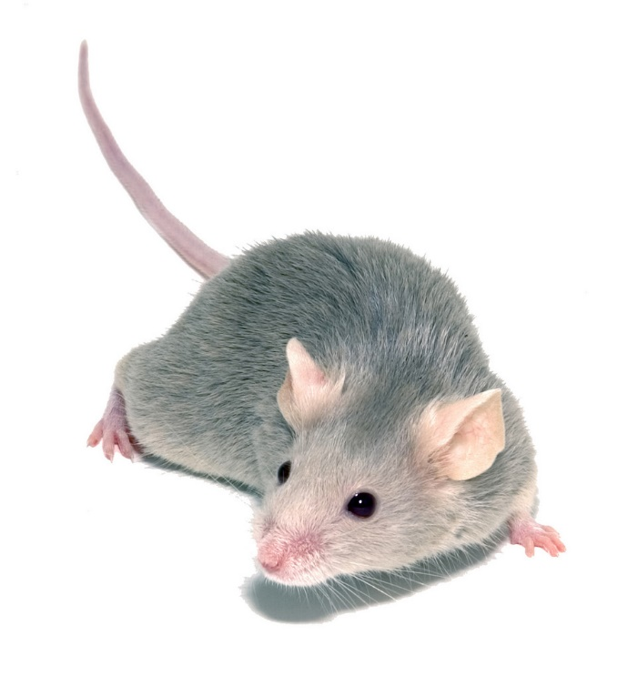  https://www.flickr.com/photos/95230066@N07/29774901746
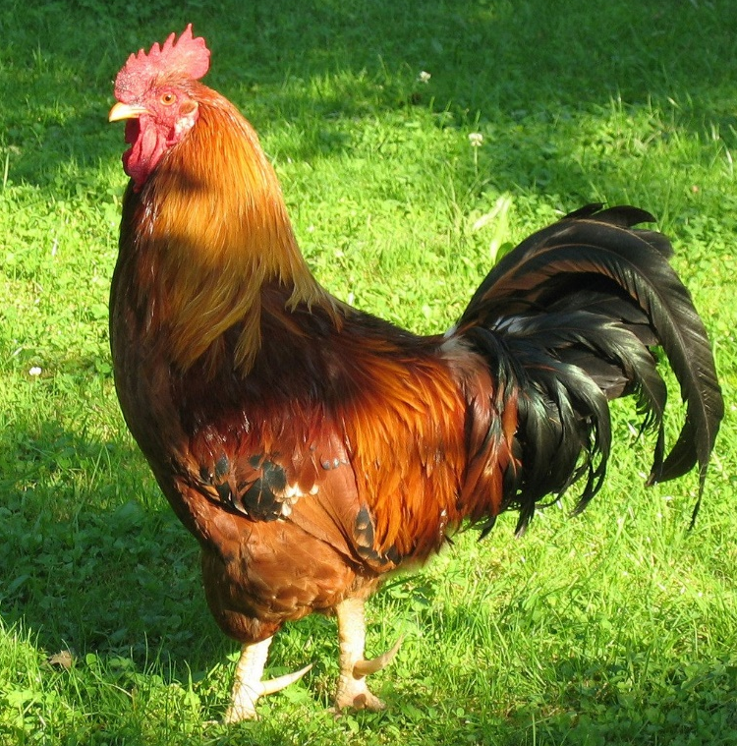  https://www.freeimages.com/photo/gockel-2-1497132 | 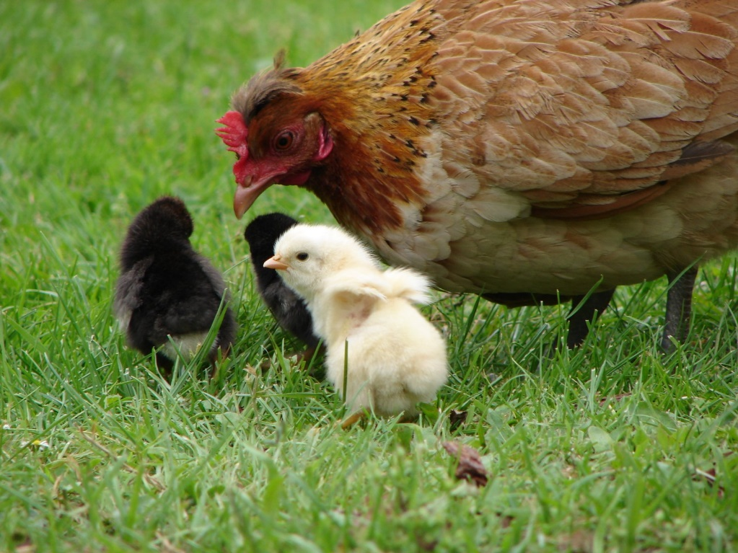  https://www.freeimages.com/photo/a-hen-and-her-chicken-1367986
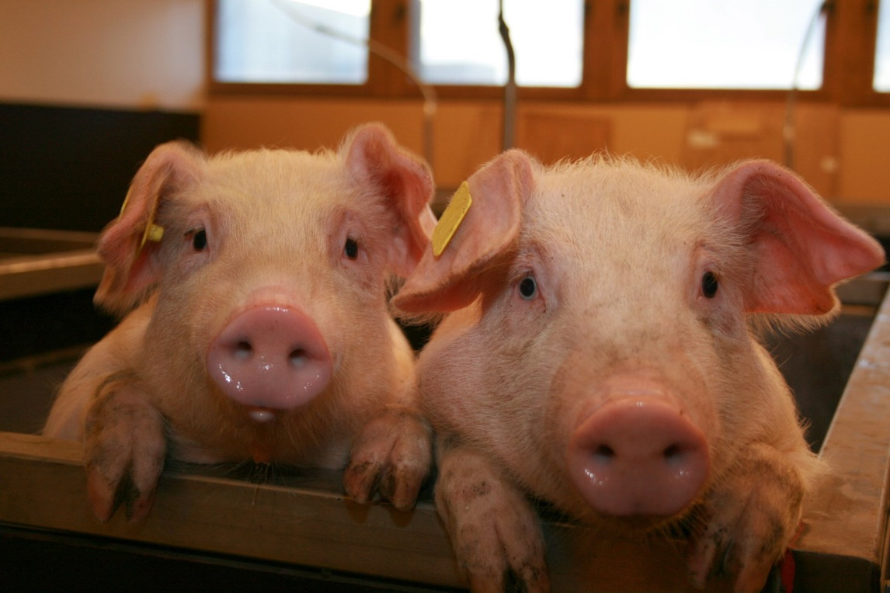  https://www.freeimages.com/photo/pigs-1624916 | 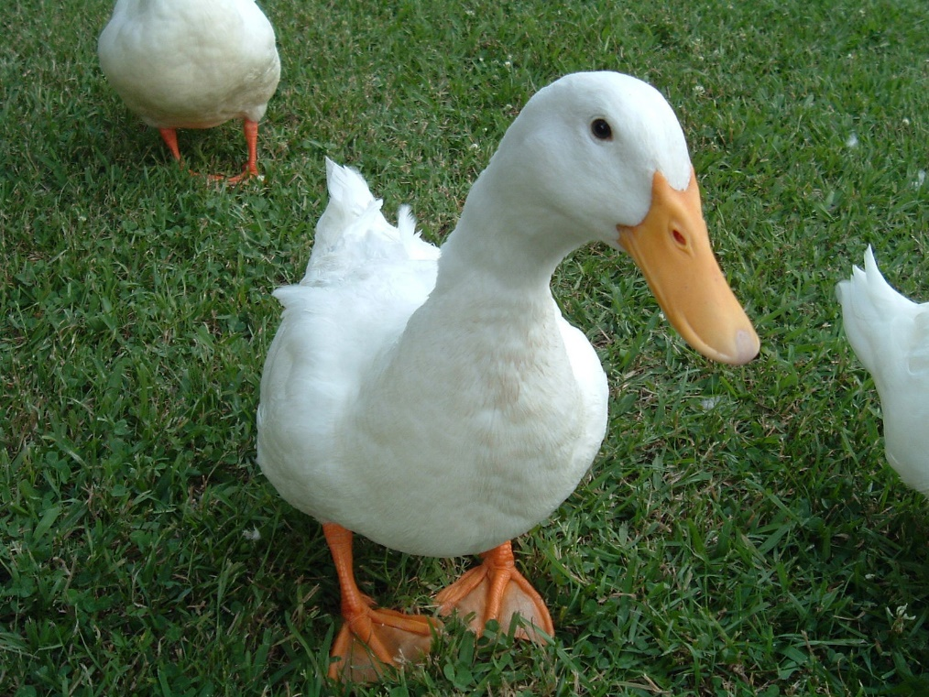  https://www.freeimages.com/photo/ducks-at-the-park-1-1510388
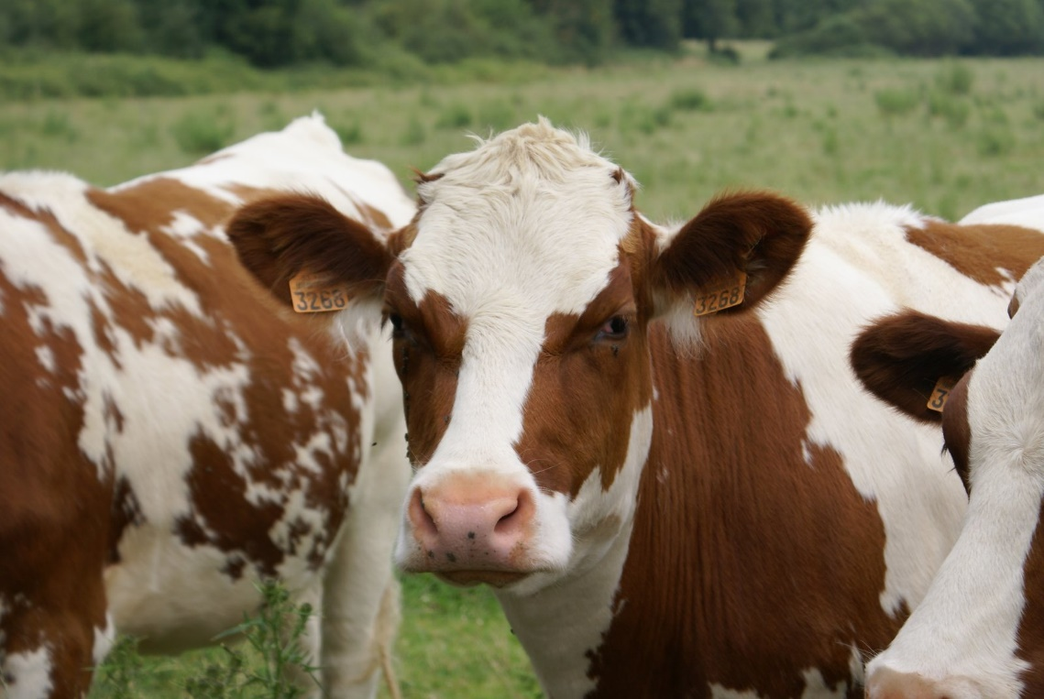  https://www.freeimages.com/photo/cows-1323370 | 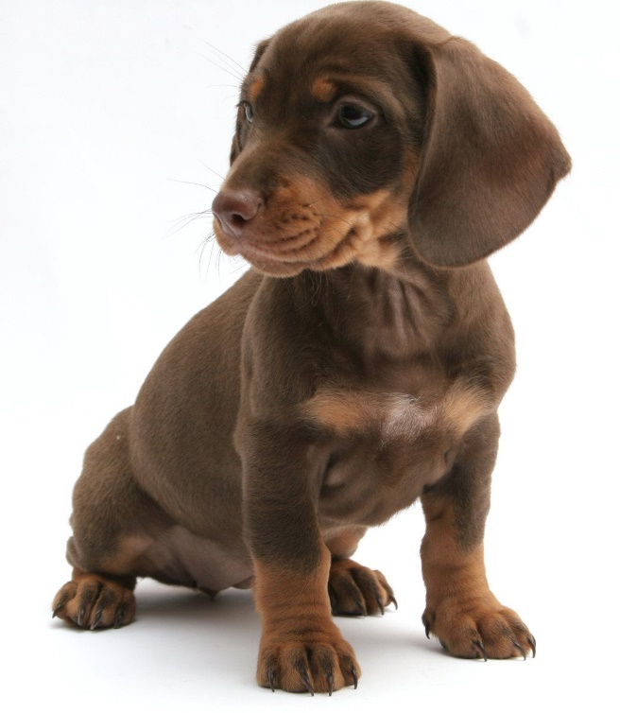  https://www.freeimages.com/photo/young-dachshund-1362378
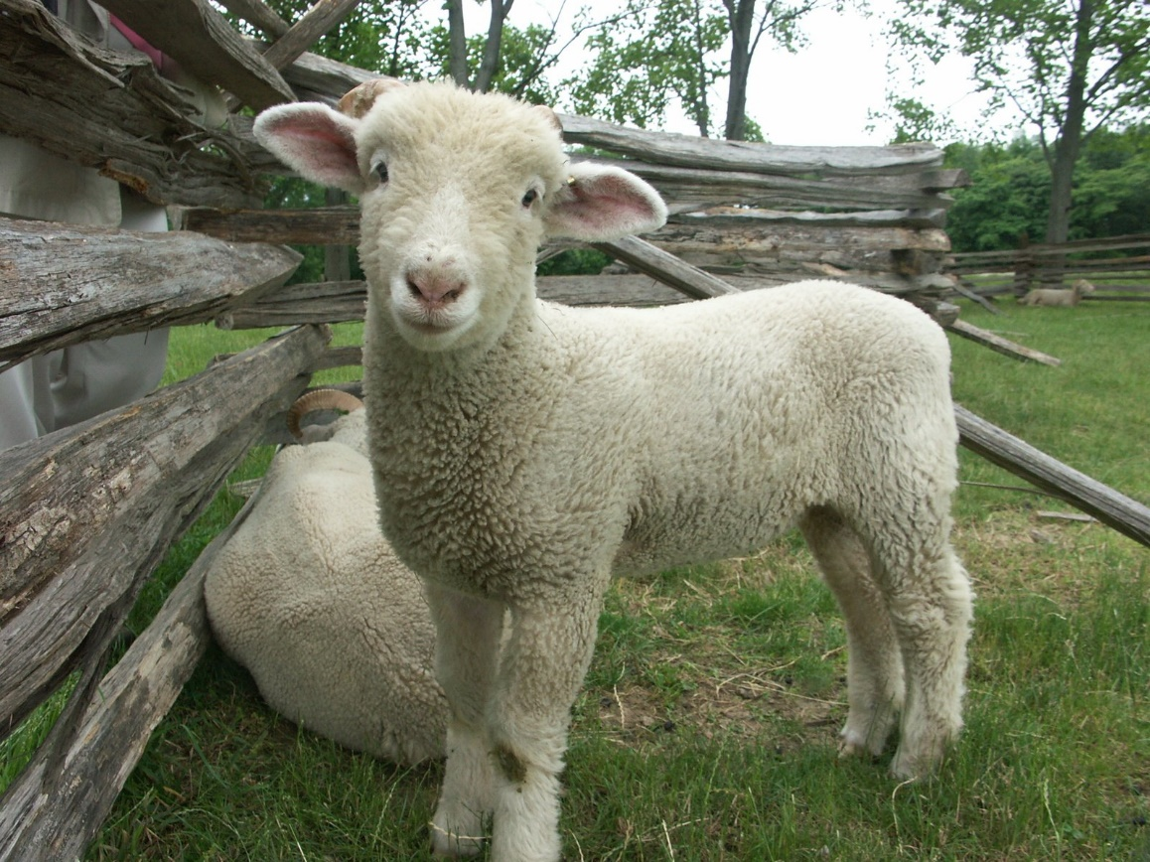
https://www.freeimages.com/photo/sheep-may-safely-graze-1395605

Kivágjuk a képeket.
Egy állatból több példány is szükséges. Annyi darab legyen összesen, amennyi az osztálylétszám.
Figyelni kell arra, hogy a csoportbeosztásnál egyezzen a sokszorosítás („a” hangot tartalmazó szavak és amelyekben nincs kb. egyforma mennyisége)
macska, egér, kakas, tyúk, disznó, kacsa, bárány, tehén, kutya

